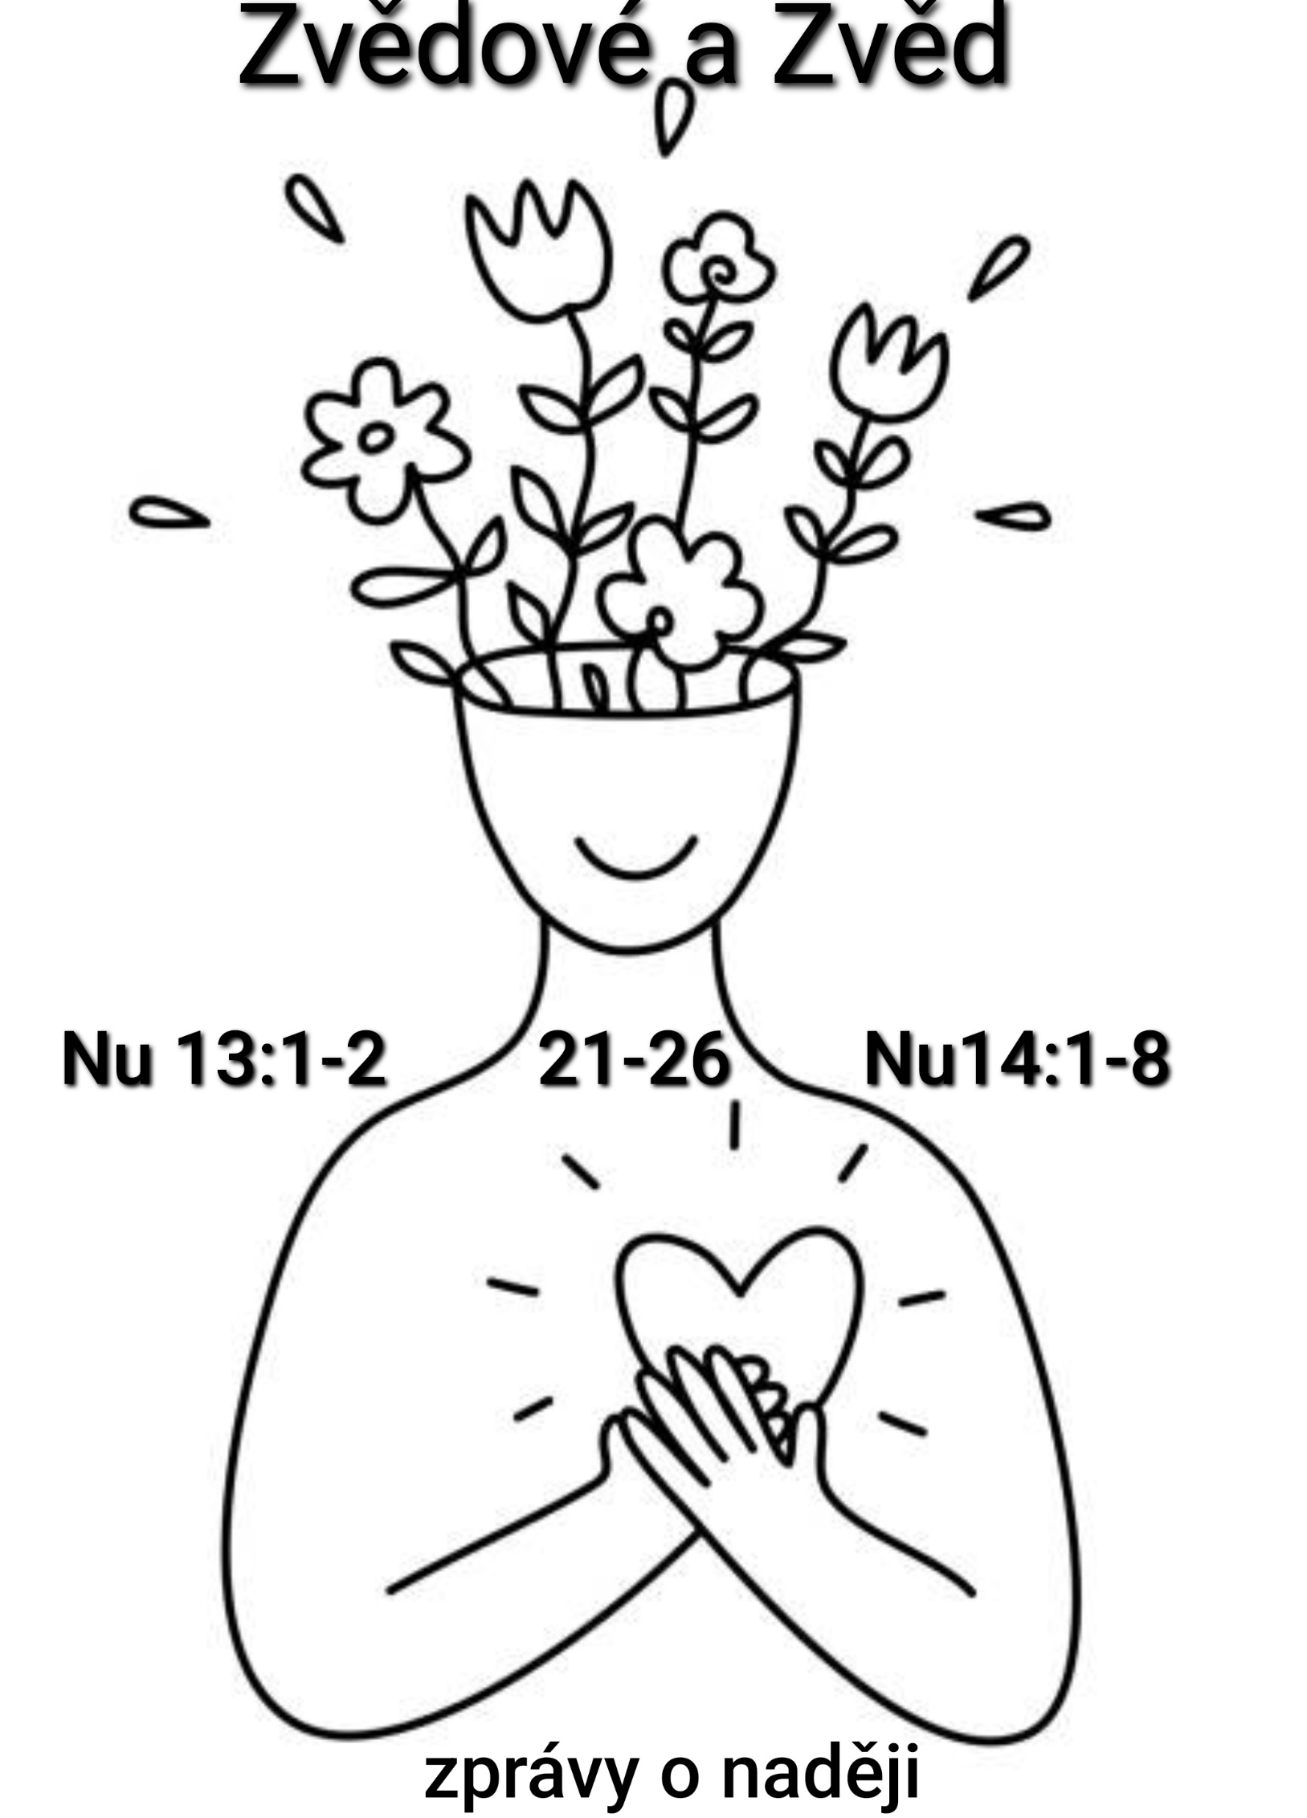
Zvědové a Zvěd

Nu 13:1-2+21-26 a 14:1-8

Milí přátelé, dnes, jako i tenkrát, stojíme na hranici zaslíbené země. To není věc geografická. Je to hranice onoho prostoru, kde - jak krásně poeticky vyjadřuje jeden Žalm 86 - „se setkají milosrdenství a věrnost, spravedlnost s pokojem si dají políbení.“ A protože boží lid o té zemi moc neví, vyslali do ní zvědy. Dvanáct jich bylo. A když se po čtyřiceti dnech vraceli, všichni na ně netrpělivě čekali. Není divu. Zprávy, které přinášejí jsou moc a moc důležité. Podle jejich zpráv se bude odvíjet další cesta. Podle jejich zpráv se budou rozhodovat, kudy dál. Jak žít. Kam se dát po cestě života.

Zvědové nesou spoustu granátových jablek a fíky a dokonce jeden tak veliký hrozen vína, že ho dva muži nesou na sochoru na ramenou. A lidé jsou nedočkaví: „Tak povídejte!" A zvědové povídají: „Je to krásná země, nádherný prostor, člověk se tam cítí jako v ráji. „Ochutnejte!" … Ale…. Ale lid, který tam bydlí … Ten je velmi silný a města … města mají opevněná takže… takže je to beznadějné. Zapomeňte, že bychom v té zemi někdy mohli žít. Taky jsme viděli obry jeden se jmenuje Hrozný, druhý Ukrutný, a třetí Střelec. A kdoví kolik je jich tam dalších.“

Tak mluvilo deset zvědů. Ti dva zbývající – Jozue a Caleb - mluvili jinak: „Ano je pravda, že města jsou opevněná, a někteří lidé vypadají jako obři…. ale to přece ještě neznamená, že tam nebudeme moci žít. Jistě to nebude lehké, ale Bůh nám přece tuhle zemi slíbil“ A těch deset opáčilo: „Slíbil, neslíbil. My jsme ty lidi a ta města viděli. Nebo ne? Jsme proti těm obrům malí jako cvrčci. Je to absolutně nereálné.“

Lidé se začali zlobit. Nejvíc na Mojžíše: „Pročpak jsi nás vodil pryč z Egypta? Abychom tu zemřeli? Nebylo nám lépe u Nilu. Vzpomínáme na ryby, které jsme měli v Egyptě k jídlu zadarmo, na okurky a meloun, na pórek, cibuli a česnek.“ A začalo se živě debatovat, jestli by nebylo lepší zvolit si jiného vůdce, který by nás dovedl zpátky do Egypta.

Jozue a Caleb sebrali odvahu, postavili se doprostřed a znovu zopakovali svou zprávu: „Země, kterou jsme prozkoumali, je opravdu moc dobrá. A jestliže nám bude Hospodin přát, tak v ní budeme moci bydlet. Vždyť přece nemusíme počítat jenom s našimi silami. Nebo vy tomu nevěříte? Že nám Hospodin slíbil dobrou budoucnost? Vždyť jsme už tolikrát zažili, že jeho slovo platí.“ Ale nemohli to ani doříct. Rozčílení lidé se rozběhli a chtěli je ukamenovat. Ale Bůh zasáhl a kamenovat je nemohli.

Mojžíš se v té chvíli na Izraelce kupodivu nevykašlal. Dokonce se pak u Boha přimlouval, aby lidu to nevděčné nadávání odpustil. Jenže Bůh rozhodl, že kdo jeho slibům nevěří, ten se do zaslíbené země prostě nehodí a je zbytečné, aby tam chodil. A proto všichni dospělí, kteří teď reptali, do zaslíbené země nevejdou, kromě Jozua a Caleba.

Milí přátelé, ten příběh otevírá téma – zprávy, informace a svědectví o tom, co jsme viděli. Všech 12 zvědů zkoumalo tu samou zemi – ale zprávy byly jiné. Deset jich přišlo skleslých a dva měli naději. To známe. Jednu stejnou událost různí lidé vidí různě a interpretují jinak. Někdo, když vidí židle, které jsou z poloviny obsazené řekne, že je sál z půlky prázdný a někdo jiný vidí, že je z půlky plný.

Někdo řekne: „To je bezva, že jsme ten výlet zvládli, i když cestou pršelo. A druhý řekne: To byla hrůza, ono nám pršelo, no do cíle výletu jsme došli.“ Cítíte ten rozdíl. Dva přístupy k věci. Dva pohledy na svět. Mám za to, že to souvisí s vírou – to, jak se na svět díváme. A že existují tzv. brýle víry, které nějak vidí svět. A také ústa víry, která nějak o světě mluví.

Nad tím starým příběhem si uvědomíme, jak závažné jsou informace a jak je důležitý způsob, kterým se podávají. Těch dvanáct mužů jsou dnes možná něco jako novináři, co působí v místech, kam se běžný člověk nedostane - v cizích zemích, ve válečných zónách, anebo na ministerstvu, kde se sčítají hlášení o počtu nakažených, nebo ti, co se pohybují na chodbách parlamentu. Prostě ti, co jsou někde, kde ostatní nebyli, a ani třeba nemohou být. Mají velikou moc. Mohou ovlivnit veřejné mínění. Neexistují nezaujaté, objektivní informace. Informace se zkreslují už jen tím, že se některé vyberou a jiné nevyberou (třeba to, že reptající lid řekne, že dřív bylo v Egyptě něco zadarmo a práce dostatek, ale už neřekne že práce byla otroctvím). Velmi záleží také na tom, jakým tónem hlasu se mluví a na co se položí důraz. Roli hraje i způsob, jakým určitou věc televizní kamera zabere, seshora či zdola, trhaně nebo v klidu. I fakt jestli běží nějaká hudba, popř. jaká.

Možná si teď řeknete, že toto kázání je vhodné spíš k semináři pro novináře. Ale není tomu tak. Tohle není téma jen pro novináře, kteří mají okolí in-formovat. My všichni vidíme svět a mluvíme o něm. Jsme někdy a někde zvědové a jsme někdy a někde zpravodajové. Reflektujeme, co vidíme a druhým o tom předáváme různé zprávy. A hodně záleží na tom, které vybereme a jak je podáme.

Někteří lidé vybírají ze života jen samé špatné zprávy – vyprávějí horlivě o neštěstích a katastrofách. Strach má velké oči a tak není divu, že obři v ustrašených očích rostou. A začne se třeba i překrucovat minulost. Izraelci pak najednou v biblickém příběhu už nemluví, jak jim v Egyptě bylo úzko. Na pozadí zpráv ze zaslíbené země mluví o Egyptě, jakoby to byl ráj. Jak vlastně mluvíme o světě s druhými? Co říkáme dětem?

Život, který je čeká bude mít stránky radostné i těžké. A byli bychom špatnými zvědy, kdybychom jedno či druhé zapřeli. Kdybychom jim nutili růžové brýle a tvrdili, že všechno je dobré a žádné problémy nepřijdou – to by nebyla pravda, život občas vede i pouští, a občas člověk narazí i na Anáka - obra a jeho potomky. Nebo na krutého, ukrutného střelce. Člověk v životě může narazit na něco, či někoho velkého, nepříjemného, krutého. Na něco, čemu se všichni vyhýbají a co bere odvahu. A dosaďte si podle vlastní zkušenosti zlou moc, zlého člověka, totalitní režim, válku, nemoc, katastrofu, stále přítomnou vinu…. prostě protivnou obludu, které se každý bojí.

Ale provinili bychom se proti Bohu, kdybychom naopak tvrdili, že budoucnost je zlá a že to nemá cenu, že všude jsou jen samí Anáci a panáci a obludy, a že to snad ani nestojí za to se do něčeho pouštět, protože to zlé je silnější a vyhrává. My totiž – a to je velký dar – nemusíme vidět jen naše vlastní omezené možnosti, ale víme o síle, kterou dává Pán Bůh. Zapřeli bychom tak Boha, který je Bohem naděje.

Nechme stranou brýle černé i růžové. Nasaďme si brýle víry. Uvidíme to zlé i to dobré, obry i hrozny vína. Brýle víry nezakrývají, že boj s obry je těžký, ale dávají vidět i Boží slib, že z donesených hroznů se bude pít a dobrý chléb té země se bude jíst. Každý, kdo podává informace je nějak zaujatý. Víra je taky tendenční. Ano je! Tendenční směrem k naději.

A když jsme minulou neděli slavili Večeři Páně, napadá mne že právě Ježíš je Zvědem. Přišel z onoho prostoru, kde slovy Žalmu 85: „se setkají milosrdenství a věrnost, spravedlnost s pokojem si dají políbení.“ (Ž 85,11) Říká se mu království Bozi. Ježíš o něm ví nejvíc. Pověděl nám o něm v příbězích, podobenstvích a diskusích. Jeho zprávám o Božím království se nechce uprostřed ostatních zpráv, které slyšíme odjinud, ani moc věřit. Jde to někdy ztěžka – dát si před oči ty Ježíšovy nadějné zprávy.

Tak abychom snáze uvěřili, že je naděje - dává nám Bůh radost ze zaslíbené země ochutnat. Ochutnat v chlebu a vínu. Tak jako kdysi ochutnávali ten obrovský hrozen.

Pro nás, co také pochybujeme, pro tebe a pro mne, co pohybujeme, že Boží sliby platí, pro nás, kterým se stává, že si říkáme, že nic nemá smysl, protože vládne obr Hrozný, Ukrutný a Střelec, pro nás, co někdy nevíme, pro které zprávy se rozhodnout, uchystal Ježíš hostinu jeho království. Abychom ochutnali a uvěřili zprávám o naději. Amen

